Een tuin is beter dan muren

De Standaard, 4 februari, 2017.
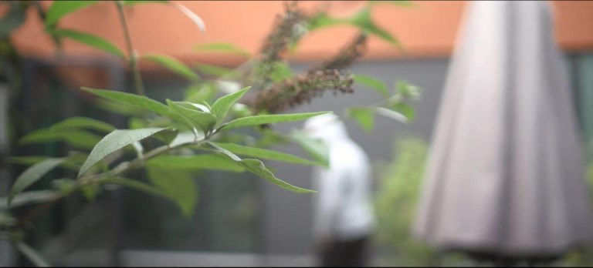
Vóór je patiënten opsluit, kun je ook kiezen om naar hen te luisteren. In de psychiatrie is een cultuuromslag nodig, weten Lucas Joos en Bart Reynders uit ervaring. En dan kunnen ook de middelen niet achterblijven.
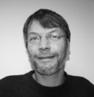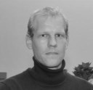

Lucas Joos & Bart Reynders
Wie? Psychiater en psycholoog bij het PZ Bethanienhuis, Zoersel.
Wat? Per dag benemen drie Belgen zich het leven, het budget voor geestelijke gezondheidszorg is een derde lager dan in de buurlanden. Wanneer worden daar lessen uit getrokken?
In de artikelenreeks ‘De stoornissen van de psychiatrie’ krijgt het Bethanienhuis goede punten omdat het ‘daar ook anders kan’ (DS 28 januari) . Inderdaad probeerden we de afgelopen jaren een humaner psychiatrisch beleid voorop te stellen: minder vrijheidsbeperkend werken, minder dwang toepassen. Hierin respecteren we de individuele patiënt die in crisis verkeert zo veel mogelijk, we gaan in overleg en bieden nabijheid.
Een acute psychose wordt gekenmerkt door een crisis die vaak leidt tot onvoorspelbaar gedrag, mogelijke agressie en een verbroken contact met de realiteit en de omgeving. Psychotisch gedrag is vaak bizar en moeilijk te peilen, en daarom moeilijk te verdragen, waardoor een al dan niet gedwongen opname in een psychiatrische ziekenhuis vaak onvermijdelijk wordt.
Dan komt het eropaan de patiënt in crisis zo veel mogelijk te ontmoeten, nabijheid te bieden en te (ver)dragen om contact opnieuw mogelijk te maken. Hierin is het belangrijk om patiënten trachten te begrijpen en hun een plek te bieden waar ze zich veilig en goed voelen.

Seclusion area

Investeringen in geestelijke gezondheidszorg verdienen zichzelf terug
Er werd nooit wetenschappelijk bewijs geleverd van het therapeutisch voordeel van isoleren, terwijl er voldoende evidentie is voor de therapeutische meerwaarde van nabijheid, geduld, overleg en dialoog. Toch bestaat er al lang een cultuur waarin elke afdeling over isolatiekamers beschikt. Niemand schijnt daarover te vallen, alle kwaliteitsdecreten en certificeringen ten spijt.
We hebben ervoor gekozen om niet langer te isoleren, tenzij in uiterste nood. De bestaande isolatiekamers hebben we omgebouwd in een seclusion area, waarbij patiënten in crisis een soort mini-appartement hebben met verschillende ruimtes en een afzonderlijk tuintje.
Essentieel vonden we dat patiënten vrij kunnen circuleren, en dat ze kunnen blijven roken, bezoek ontvangen, telefoneren, een maximale autonomie kunnen bewaren. Naast de aanpassing van de infrastructuur streven we naar een continue en beveiligende rustgevende aanwezigheid van een verpleegkundige bij de patiënt. De mosterd haalden we onder meer in Noorwegen. Het staat daar als een beroepsfout geboekstaafd als je een patiënt in crisis alleen laat.
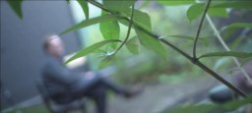

De ‘seclusion area’ in PZ Bethanienhuis. rr
Op een andere afdeling voor acute psychose hebben we geprobeerd om de zorgverleners en de patiënten veel meer te integreren. Het verpleeglokaal is afgeschaft en er wordt zo weinig mogelijk vergaderd. We hanteren een minimum aan regels en protocollen, waarbij we alles wat ziekmakend is trachten te vermijden. Ook hier kozen we ervoor om vooral te luisteren, respect te tonen voor de crisis en niet de kaart van bemeestering te trekken.

Voorbijgestreefde gebouwen
De resultaten op beide afdelingen zijn indrukwekkend: agressie kwam veel minder voor, de nood aan ‘klassiek’ isoleren verdween grotendeels, de tevredenheid van patiënten nam toe en ze kozen sneller vrijwillig voor een opname. Bovendien leek het, al moeten we met die interpretatie voorzichtig zijn, dat de opnameduur hierdoor verkortte.
De nieuwe aanpak heeft ook beperkingen: er worden erg hoge eisen gesteld aan het personeel en individuele medewerkers getuigen van toegenomen werkbelasting. De opdracht van een ziekenhuis en de waanzin die het een plek moet geven stellen soms onmogelijke eisen aan verpleegkundigen. Ondanks de mentaliteitswijziging lukt het op sommige momenten ook niet om mensen die humane zorg te bieden die we nodig achten.
Daarom is de mentaliteitswijziging alleen onvoldoende. Het blijft al met al varen op goede intenties. Ook op het vlak van infrastructuur, visie op zorg en middelen moeten de problemen worden aangepakt. Veel gebouwen in psychiatrische ziekenhuizen zijn ontworpen om permanente controle mogelijk te maken. Huiselijkheid en rust waren zelden een criterium.

Juridische logica
Nu gaat slechts 6 procent van het totale budget in de gezondheidszorg in België naar geestelijke gezondheidszorg, terwijl psychische stoornissen met 34 procent de belangrijkste oorzaak van invaliditeit vormen. Met drie zelfdodingen per dag staan we in de top drie van Europa, terwijl het budget voor geestelijke gezondheidszorg een derde lager is dan in onze buurlanden. We moeten dus zeer veel doen met weinig. Bekijk extra middelen alleszins niet als extra kosten. Verschillende onderzoeken tonen aan dat investeringen in geestelijke gezondheidszorg zichzelf terugverdienen.
Veel tijd en geld gaan naar certificering, informatica, elektronische dossiers en allerlei administratieve verplichtingen die voortkomen uit een verlangen tot controle. Er heerst een zekere aversie om risico’s te nemen. Een juridische logica en een instrumenteel-technische visie zijn dominant. Veel geesten denken al anders, het systeem zelf nog niet.
Het is moeilijk om in die sfeer personeel én patiënten de ruimte te geven waarin vertrouwen kan ontstaan, waarin een beroep kan worden gedaan op intuïtie, waarin de bewezen werkzaamheid van een therapeutische relatie haar volle bestaansrecht krijgt, waar goed doordachte risico’s kunnen worden genomen en we de ontreddering die met de psychopathologie gepaard gaat niet beteugelen met allerlei dwangmaatregelen.

Niets doen is geen optie
Een brede cultuuromslag is nodig, tot het juridische toe. Het is logisch dat je slechte punten krijgt als je vaak isoleert, maar blijft het even evident als je ervoor kiest het niet te doen en het nadien misloopt? We proberen de shift te maken en humane zorg te organiseren, maar die cultuuromslag moet niet alleen op de vloer gebeuren, het hele systeem moet zichzelf durven bevragen. Er zijn meer middelen nodig, om niet alleen op goede intenties, maar ook met twee riemen te kunnen varen. En laten we niet de fout maken om patiënten te gaan weigeren omdat we door hen onze doelstellingen niet halen. Zorg die niet inclusief is, faalt ook. We willen niet alleen een goede score halen, we willen vooral goede zorg bieden.

